FIN DE AÑO EN CASA DE SANTA CLAUS
EN ROVANIEMI
4N/5D
(Incluye tiquetes aéreos directo desde Barcelona a Rovaniemi)

SALIDAS PUNTUAL: Del 28 de Diciembre del 2025 al 01 de Enero 2026.

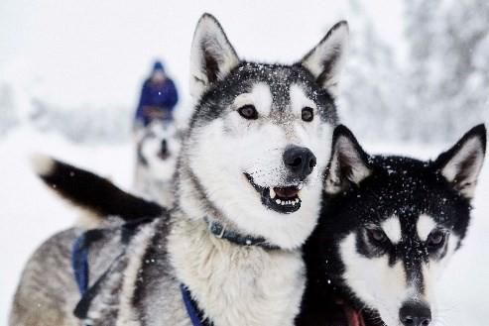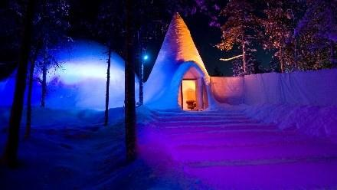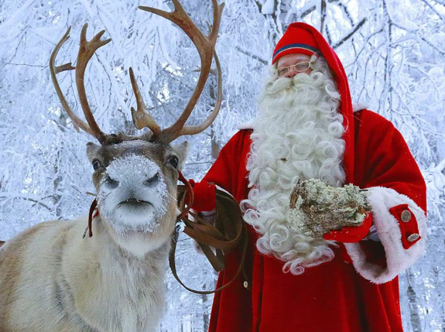
ITINERARIO

DÍA 1 BARCELONA / ROVANIEMI / ALDEA DE SANTA CLAUS (28 Dic 2025)
Presentación en aeropuerto. Encuentro con personal de Catai que les ayudará con los trámites de facturación. Salida en vuelo especial directo con destino Rovaniemi. Llegada. Encuentro con nuestro guía y traslado a la Aldea de Santa Claus, donde se encuentra el complejo de cabañas de Santa Claus Holiday Village (aprox. 5min). A nuestra llegada recogeremos los trajes térmicos que podremos usar durante toda la estancia en Laponia. Una vez instalados degustaremos una cena en el restaurante del hotel. Alojamiento.

DÍA 2 ALDEA DE SANTA CLAUS: SAFARI EN MOTOS DE NIEVE (29 Dic 2025)
Desayuno buffet en el hotel. En el día de hoy realizaremos una de las excursiones más espectaculares del viaje, un safari en moto de nieve*. Para ello, nos proveerán de cascos y guantes y tras las instrucciones de los guías, iniciaremos nuestro paseo en moto de nieve. Los adultos conduciremos las motos (2 personas por moto) y los niños viajan en un trineo que arrastra la moto de nieve del guía. Durante el trayecto podremos sentir la potencia de estas máquinas y disfrutar de la naturaleza en su mayor esplendor, con el río helado y los bosques nevados típicos lapones. Durante la excursión disfrutaremos de un tentempié alrededor de una hoguera con salchichas y bebida. **La participación en la excursión en moto de nieve está reservada exclusivamente para mayores de 4 años. En caso de que en el grupo haya menores de dicha edad, será imprescindible que un adulto permanezca con el niño, no pudiendo este formar parte de la excursión. En tal circunstancia, se aplicará una reducción en el precio de la excursión para el adulto que deba quedarse a cargo del menor (165€ por adulto y 40€ por niño). Regreso al hotel y tarde libre durante la cual pueden realizar una excursión opcional de karting.

EXCURSIÓN OPCIONAL:
Karting y mini motos de nieve Caminaremos hacia el circuito de karting, donde disfrutaremos de una experiencia totalmente nueva; conducir karts especiales para desplazarse sobre la nieve o hielo. Conducir los karts es muy fácil y esta actividad la pueden realizar todas las personas (adultos o niños) con una altura mínima de 140 cm (necesaria para llegar a los pedales de acelerador y freno). Los niños que no puedan conducir los karts podrán conducir una mini-motonieve, una experiencia que sin duda no olvidareis. La duración son 25 minutos para los karting y 15 minutos para las minimotos. Precios válidos para reservas hechas hasta 30 días antes de la salida sujetos a disponibilidad de plazas. Se requiere un mínimo de 10 personas para realizar la excursión. Precio a consultar.

DÍA 3 ALDEA DE SANTA CLAUS: SAFARI DE HUSKIES (30 Dic 2025)
Desayuno buffet en el hotel. Comenzaremos nuestra aventura de hoy trasladándose a una granja de huskies, donde estos dóciles amigos nos estarán esperando ansiosos de realizar su recorrido. Después de equipar a los perros con los arneses y preparar los diferentes equipos (4-6 perros por tineo) iniciaremos nuestro paseo en trineo. Los guías nos enseñarán cómo manejarlos. Los huskies bien entrenados pueden tirar hasta siete veces su propio peso. Podremos experimentar la velocidad por los bellos paisajes blancos lapones… Almuerzo ligero durante la excursión. Resto de la tarde libre para disfrutar de la Aldea o realizar las visitas para las que disponen entradas: Museo Arktikum y Snowmanworld. El Museo Arktikum (entrada incluida) es uno de los museos más famosos de la ciudad. Ya el edificio es admirable, con una arquitectura única, podréis aprender sobre la cultura y la tradición sami, así como la historia de la ciudad. El SnowmanWorld (entrada incluida), situado cerca de su alojamiento, es un mundo de hielo y nieve, con esculturas de hielo y toboganes para los más pequeños. Cena en el restaurante del complejo. Alojamiento.

DÍA 4 ALDEA DE SANTA CLAUS: CUENTO DE NAVIDAD DE JOULUKKA, GRANJA DE RENOS Y FIESTA DE FIN DE AÑO (31 Dic 2025)
Desayuno buffet en el hotel. Hoy realizaremos la excursión que todos los niños están esperando. Nos trasladaremos en autobús hasta un lugar secreto en el bosque donde viviremos una experiencia navideña increíble: el cuento de navidad de Joulukka. Llegaremos a un lugar de cuento, donde todo está cuidado al más mínimo detalle. A nuestra llegada nos estarán esperando los elfos para acompañarnos a una kota de madera (construcción tradicional sami) con una hoguera en el centro. Allí participaremos en la escuela de elfos con decoración de galletas de jengibre incluida. Y los que pasen las pruebas recibirán un magnífico diploma. Tendremos tiempo para disfrutar de divertidas actividades al aire libre (toboganning, danza de trolls, patinetes sobre nieve, etc…). A continuación, nos guiarán hasta el “centro de control de los Elfos” secreto. Para entrar habrá que superar alguna otra prueba… un sitio increíble. Y allí, familia por familia, seremos guiados hasta la cabaña donde nos espera el mismísimo Santa Claus, que nos recibirá y pasará un tiempo con nosotros. Cada niño recibirá un regalo de Santa. Acabaremos esta experiencia única con un almuerzo en el restaurante de Joulukka. Al terminar, nos dirigiremos a una granja de renos cercana donde podremos disfrutar de una visita a la misma, de unas bebidas calientes alrededor de una hoguera y de un paseo en un trineo tirado por un reno. Regreso al hotel. Cena en el restaurante del complejo. Después de la cena en el Resort, recogida y traslado hasta el Hotel de hielo y nieve “Arctic Snow Hotel” donde disfrutaremos de una original entrada de Año Nuevo en un entorno mágico: podremos visitar todo el complejo con sus iglús de nieve, capilla, restaurante y hasta una sauna, todo construido enteramente en nieve y hielo, participar en la tradicional ceremonia sami de fundir el estaño para predecir lo que el próximo año nos depara. Antes de las 24.00 hr cuenta atrás final y a medianoche empezarán los fuegos artificiales. Sobre las 00.30 regreso al hotel y alojamiento.

DÍA 5 ALDEA DE SANTA CLAUS / ROVANIEMI / BARCELONA (01 Ene 2026)
Desayuno buffet en el hotel. Tiempo libre hasta la hora indicada para el traslado. Pueden dedicar la mañana a esquiar en la estación de esquí alpino, que dispone de 5 pistas, pistas especiales para niños y pistas para snowboarders. La capacidad de sus remontes es de 3700 personas/hora. Cuenta también con una pista especial para trineos donde podréis disfrutar con los más pequeños. Se pueden alquilar esquís y comprar el ticket de remontadores por horas. Salida hacia el aeropuerto de Rovaniemi. Trámites de facturación y salida en vuelo especial directo con destino Barcelona. Llegada y fin de nuestra aventura en Laponia.

¡FIN DE NUESTROS SERVICIOS!

INCLUYE:
- Tiquete aéreo directo desde Barcelona a Rovaniemi (ida y vuelta). La ruta aérea está sujeta a disponibilidad real en el momento de hacer reserva. No hay bloqueo.
- Vuelo especial directo desde Barcelona a Rovaniemi (ida y vuelta).
- Guía acompañante de habla castellana en destino.
- Traslados de llegada y salida.
- Traje térmico para toda la estancia (botas y mono térmico), así como casco y guantes para la excursión en motos de nieve.
- 4 noches en el alojamiento seleccionado del complejo Santa Claus Holiday Village:
- Cabaña estándar: 1 juego de sábanas y toallas por persona, limpieza final del alojamiento.
- Family suite: 1 juego de sábanas y toallas por persona, limpieza diaria del alojamiento, albornoz y zapatillas.
- Servicio de maleteros en el hotel.
- Media pensión (con jarra de agua incluida).
- Almuerzos ligeros en las excursiones de huskies y en el cuento de navidad de Joulukka.
- Tentempié con salchichas y bebida en la excursión de motos de nieve.
- Todas las actividades, excursiones y safaris según programa (dos personas por moto de nieve o trineo).
- Fiesta de fin de año con traslados incluidos.
- Un regalo de Santa Claus para cada niño de 11 años o menos.
- Entrada al Museo Arktikum (traslados no incluidos).
- Entrada al Snowmanword (traslados no incluidos).
- Completa documentación de viaje online y regalos.
- Seguro de asistencia en viaje.
- Tarjeta de asistencia médica. (Cobertura máxima de 60.000 USD)

NO INCLUYE:
- Tiquetes aéreos a Barcelona (pregunta por nuestras tarifas especiales).
- Tasas aéreas y de carburante: 150 € (no incluidas en el precio).
- Propinas ni servicios no especificados en el párrafo incluye.
- Gastos de índole personal.
- Fee Bancario por pago en TC

TARIFAS EN EUROS POR PERSONA

CATEGORÍA DE HOTEL | SENCILLA | DOBLE | TRIPLE | NIÑOS
Cabaña Estándar | 5.943 € | 4.421 € | 4.113 € | 2.877 €
Family Suite | 7.105 € | 4.997 € | 4.533 € | 2.931 €

CAPACIDAD MÁXIMA:
- Cabaña Estándar: 2 adultos + 2 niños o 3 adultos. (1 juego de sábanas y toallas por persona. Limpieza final del alojamiento)
- Family Suite: 2 adultos + 3 niños. (1 juego de sábanas y toallas por persona. Limpieza diaria del alojamiento. Albornoz y zapatillas.)

CONDICIONES DEL PROGRAMA
- Los precios de las actividades opcionales son válidos para reservas hechas hasta 30 días antes de la salida sujetos a disponibilidad de plazas.
- Limpieza diaria (no incluida en el precio).
- El orden (no así el contenido) de las excursiones puede variar con respecto a este itinerario.
- Los horarios de los vuelos pueden sufrir modificaciones y serán confirmados antes de la fecha de salida.
- Te ofrecemos la posibilidad de reservar noches extras la noche anterior y posterior del viaje en la ciudad española de salida/llegada del vuelo. Consultar precios.
- Los precios de las excursiones en motos y trineos están basados en dos personas compartiendo el vehículo.
- La edad mínima para conducir las motos de nieve es 18 años, los niños de edad inferior irán, en función de su peso y estatura, en un trineo que arrastra la moto nieve del guía. Es obligatorio estar en posesión de carnet de conducir de coche, válido en Europa, para poder conducir las motonieves y llevarlo en el momento de la excursión.
- Todas las motonieves disponen de un seguro a todo riesgo.
- Debido a las condiciones climatológicas (o de nieve o hielo acumulado) y por razones de seguridad, las excursiones pueden sufrir cambios de itinerarios, duración o incluso cancelaciones sin previo aviso.
- Cuando el tamaño del grupo es muy grande, éste puede verse dividido en varios grupos menores, siendo de este modo la operativa más simple y cómoda para los pasajeros. Por lo tanto, el horario u orden de los servicios en las excursiones puede verse alterado por este motivo, sin modificar el contenido global de la excursión. Sus guías en destino les informarán con antelación de los horarios de sus excursiones.
- Fumar en los alojamientos en los que no está permitido conlleva multas elevadas, que pueden llegar a ascender hasta 4.500 euros por persona.
- El cliente es responsable de las llaves de las cabañas, en caso de pérdida se solicitará una indemnización.

CONDICIONES:
- Tarifa por persona en Euros, se liquida a la TRM negociada.
- Para garantía de reserva se requiere un depósito del 30 % del valor del paquete por persona
- Al momento de confirmación de reserva, usted acepta el compromiso de pago mensual, garantizando el pago total 45 días previo a la fecha de viaje
- Una vez confirmada la reserva, no permite cancelación.
- Niños: 12 años cumplidos se tratan como adultos y pagan 100 % del precio del paquete básico.
- Depósitos no reembolsables.
- La hora de check in es a las 03:00 pm y check out a las 12:00 pm.
- Tarifa sujeta a cambio y disponibilidad sin previo aviso.

CAMBIOS Y/O CANCELACIONES:
Los cambios y/o cancelaciones deben solicitarse únicamente por escrito, a través de correo electrónico. La tarifa aérea no aplica reembolso. Todos los cambios están sujetos a las políticas de los operadores, nos reservamos el derecho de cobrar un cargo de gestión.

- Las cancelaciones no aprobadas serán tratadas como NO SHOW (100 % del precio).

CONDICIONES Y GASTOS DE CANCELACIÓN:
- Hasta 31/08/2025: Sin gastos.
- Cancelación entre 01/09/2025-30/09/2025: 15% del importe del viaje.
- Cancelación entre 01/10/2025-31/10/2025: 25 % del importe del viaje.
- Cancelación entre 01/11/2025-26 días antes de la salida: 50 % del importe del viaje.
- Cancelación con 25 días o menos antes de la salida: 100% del importe del viaje. En caso de cancelación de la operación debido a la imposibilidad de entrada a Finlandia por cierre de fronteras no habrá gastos de cancelación.

NO SHOW: En caso de que el cliente no se presente, el servicio será considerado prestado. No tendrá derecho a devolución. Todos los cambios hechos están sujetos a cargos.
RECOMENDACIONES:
- Para saber qué ropa llevar, todo dependerá de la temporada que vayas y la zona que estés pensando visitar. Podrás llevar una camiseta en pleno verano en Helsinki, y necesitarás prendas de abrigo para soportar el frío polar cuando vayas a Laponia en invierno.
- Finlandia tiene dos idiomas oficiales: el finés y el sueco. El finés (suomi) es el que habla la mayoría de la población, mientras que el sueco es la lengua materna del 5.6% de los habitantes.
- La propina nunca ha encajado muy bien en el estilo de vida finlandés. En principio, quizás por influencia de una religión que ensalza la frugalidad y, después, porque la cuenta incluye todos los costes directos e indirectos y se da por sentado que “ el servicio está incluido”.
- La moneda de curso legal en Finlandia es el euro. Las tarjetas de crédito son de uso común y aceptadas en la mayoría de los establecimientos.

REQUISITOS:
- Pasaporte con vigencia de mínimo 6 meses a partir de la fecha de viaje.
- Tiquete aéreo ida y regreso.
- Voucher de alojamiento y demostrar solvencia económica.

CLÁUSULA DE RESPONSABILIDAD:https://www.tropitours.co/es/clausula-de-responsabilidad

Es responsabilidad del viajero y su agente de viajes asegurar todos los requisitos de viaje, por lo cual TROPITOURS.CO, declina toda responsabilidad monetaria en caso de ser rechazado en el abordaje por falta de los requisitos completos. Todos los gastos generados serán por cuenta del viajero y se aplicarán las condiciones establecidas.

